CHỦ ĐỀ : THẤU KÍNH HỘI TỤ VÀ ẢNH CỦA MỘT VẬT TẠO BỞI THẤU KÍNH HỘI TỤ
BÀI 42 : THẤU KÍNH HỘI TỤ
1. Đặc điểm của thấu kính hội tụ
- Thấu kính hội tụ được làm bằng vật liệu trong suốt, được giới hạn bởi hai mặt cầu (một trong hai mặt có thể là mặt phẳng). Phần rìa ngoài mỏng hơn phần chính giữa.
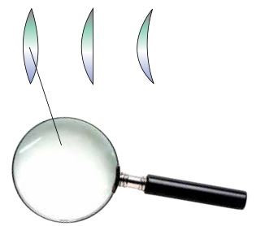
- Kí hiệu thấu kính hội tụ được biểu diễn như hình vẽ:
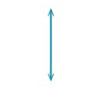
2. Trục chính, quang tâm, tiêu điểm, tiêu cự của thấu kính hội tụ
- Mỗi thấu kính đều có trục chính, quang tâm, tiêu điểm, tiêu cự.
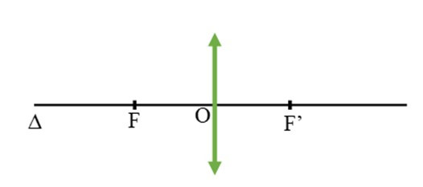
Trên hình vẽ ta quy ước gọi:
+ Δ là trục chính của thấu kính
+ O là quang tâm của thấu kính
+ F và F’ là tiêu điểm của thấu kính
+ Khoảng cách OF = OF’ = f gọi là tiêu cự của thấu kính.
3. Đường truyền của một số tia sáng qua thấu kính hội tụ
- Một chùm tia tới song song với trục chính của thấu kính hội tụ cho chùm tia ló hội tụ tại tiêu điểm của thấu kính.
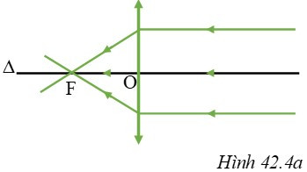
- Đường truyền của một số tia sáng đặc biệt:
+ Tia tới đến quang tâm thì cho tia ló tiếp tục truyền thẳng theo phương của tia tới.
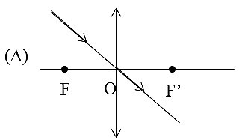
+ Tia tới song song với trục chính thì cho tia ló đi qua tiêu điểm.
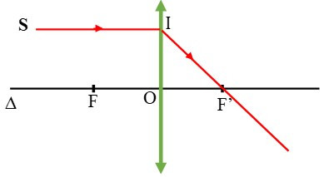
+ Tia tới qua tiêu điểm cho tia ló song song với trục chính.
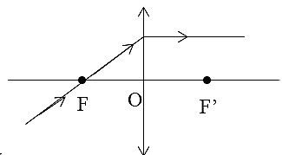

BÀI 43: ẢNH CỦA MỘT VẬT TẠO BỞI THẤU KÍNH HỘI TỤ

1. Đặc điểm ảnh của một vật tạo bởi thấu kính hội tụ
- Vật đặt ngoài khoảng tiêu cự cho ảnh thật ngược chiều với vật. Khi vật đặt rất xa thấu kính thì ảnh thật có vị trí cách thấu kính một khoảng bằng tiêu cự.
- Vật đặt trong khoảng tiêu cự cho ảnh ảo lớn hơn vật và cùng chiều với vật.
Chú ý:
+ Ảnh ảo không hiện được trên màn nhưng có thể nhìn thấy bằng mắt khi mắt đặt sau thấu kính để nhận chùm tia ló.
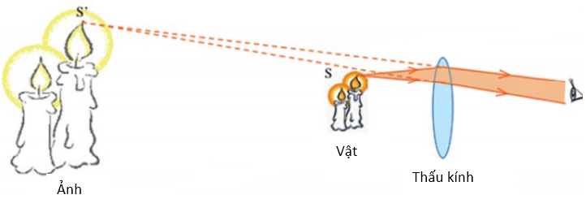
+ Ảnh thật có thể hiện rõ trên màn hoặc được nhìn thấy bằng mắt khi mắt đặt sau điểm hội tụ của chùm tia ló.
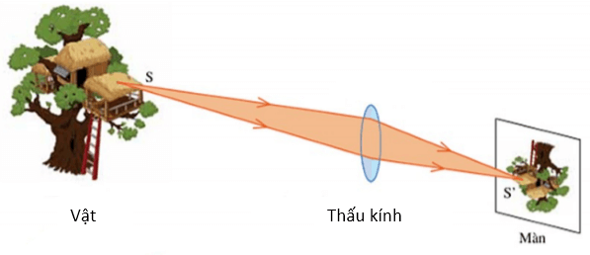

2. Cách dựng ảnh của một vật tạo bởi thấu kính hội tụ
a) Cách dựng ảnh của điểm sáng S tạo bởi thấu kính hội tụ
- Từ S ta dựng hai tia (trong ba tia đặc biệt) đến thấu kính, sau đó vẽ hai tia ló ra khỏi thấu kính.
- Nếu hai tia ló cắt nhau thực sự thì giao điểm cắt nhau đó chính là ảnh thật S’ của S, nếu hai tia ló không cắt nhau thực sự mà có đường kéo dài của chúng cắt nhau, thì giao điểm cắt nhau đó chính là ảnh ảo S’ của S qua thấu kính.
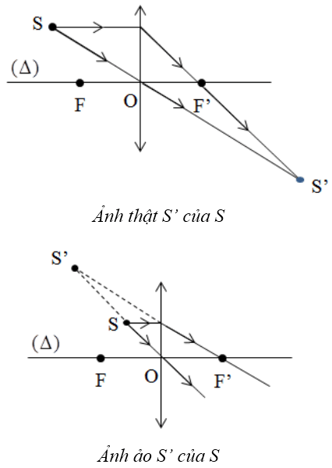
b) Dựng ảnh của vật sáng AB tạo bởi thấu kính hội tụ
Muốn dựng ảnh A’B’ của AB qua thấu kính (AB vuông góc với thấu kính, A nằm trên trục chính), chỉ cần dựng ảnh B’ của B bằng hai trong ba tia sáng đặc biệt, sau đó từ B’ hạ vuông góc xuống trục chính ta có ảnh A’ của A.
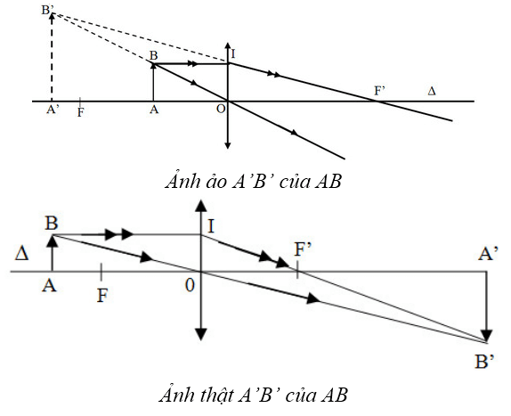
Chú ý: Khi dựng ảnh, ảnh ảo và đường kéo dài của tia sáng được vẽ bằng nét đứt.

